2026 首届 openvela AI 硬件开发者大赛 · DesktopMate 技术报告

1、信息表
项目 | 内容
作品名称 | DesktopMate 桌面伙伴
产品型号 | YNM-3000
队伍名称 | arc（专属仓 contest2026_070_arc）
团队分工 | arclau（独立成队）：需求定义 / 硬件设计与焊接 / 用 AI 完成驱动与应用编码 / AI 语音链路 / 上板测试与文档
选题方向 | AI 硬件产品创新（同时含新硬件平台适配：R528 BSP + 无 datasheet 屏逆向驱动）
硬件平台 | Allwinner R528S3-Gemini-S1 开发板+ 利旧 BOE 屏
队长 | arclau
开源协议 | Apache 2.0

2、摘要
DesktopMate 用 openvela 大赛赞助的 R528 开发板与一块从旧平板拆下的 BOE 屏（1200×1920，横屏 1920×1200），在无 datasheet 条件下从安卓 DTB 逆向移植 MIPI 屏与 GT9271 触摸，运行 openvela（NuttX），做成一台常驻桌面的设备：LVGL 9.1 界面，集成电子宠物、日历/闹钟/对时、毫米波雷达健康提醒、豆包实时语音，以及音乐/文件/设置等 6 应用 6 子页。属平台适配与工程集成类项目，产品形态常见，差异主要在旧屏逆向与多能力集成。全程 AI Coding（AtomCode + 跨会话记忆体系），实际有效约 3 周交付约 68.7 万行工程代码、578 次固化，产出 6 个 Skill，用到图形（LVGL）、AI（ai_agent）、多媒体（XPlayer）三项 openvela 能力。

3、正文

3.1 绪论
项目背景与问题定义
本项目属平台适配与工程集成类：在赞助的 R528 开发板上逆向点亮一块没有资料的旧平板屏，再把 AI 语音、健康感知等能力集成成一台可常驻使用的桌面设备。产品形态并不新颖，主要价值在底层打通与集成完整度。项目面向办公桌久坐人群，处理三个具体问题：
- 旧屏再利用：一块旧平板上拆下的无资料 BOE 屏，用在赞助开发板上，屏零成本（其余仅雷达/喇叭等少量外设）。
- 陪伴反馈弱：桌面 OS 只有天气、音乐、文件等工具型页面，缺一个持续在场、会随外界事件（有人坐下、喝水达标、AI 对话）变化的角色；本项目用电子宠物承担这层反馈。
- 健康提醒方式生硬：手机闹钟式提醒易被忽略/打断；改为基于人体存在检测的"在场才提醒、分级递进、不打扰"。
技术难点
- 无 datasheet 屏逆向：用自研 dts-to-vela-mipi Skill，从 RK3399 三防平板电脑（1200×1920）的安卓 DTB 提取/翻译 init 序列、时序参数与引脚映射，移植为 R528（openvela/NuttX）MIPI 面板驱动并点亮。
- 横屏大屏驱动：LVGL 矩阵旋转与 DIRECT 渲染不兼容（曾 Data Abort），最终在驱动层 degree0 实现 1920×1200 横屏。
- GT9271 触摸驱动适配（难点自 devlog 提取）：I2C 地址由复位时 INT 电平决定（0x5D/0x14），时序错则探测失败；LCD 上电会改写 PB2–PB5 的 pinmux 抢占触摸引脚；R528 TWI 不支持零长度写、combined transfer 成功判据须为 ret==count-1；芯片首次读取存在瞬态 NACK（需"失败→重置→重试"）；坐标解析涉及 mask、burst 读偏移、maxpoint、circbuf 采样尺寸一致性；横屏还需坐标变换，并需外接 I2C 上拉（2.2k）与规避 TWI1 引脚冲突。
- 单核 A7 上的大屏性能：1920×1200 全屏刷新 + 144 帧精灵动画，需控制 RGB 缓冲与刷新策略。
- 音频链路：短 WAV 尾音、麦克风关断 POP、切歌无声等多类问题的分层定位（App 侧 vs 驱动侧）。
- 弱网/断网可用性：云端语音不可用时，本地陪伴与健康提醒必须继续工作。
创新点
- 硬件层：旧平板屏逆向移植（MIPI 引脚定义 + 屏 init 序列 + 触摸配置全逆向），在赞助开发板上点亮大屏。
- 产品层：电子宠物、健康提醒、桌面 OS 融合在同一块大屏上，把 AI 对话、健康状态、在座感知转成可见的宠物反应。
- 工程层：开发流程为 AGENTS+DevLog 跨会话记忆体系，减少长周期开发中的上下文丢失。
- 起步方式：项目不是从"写应用"开始，而是从点亮一块没有资料的屏开始——屏幕不亮则后续一切无从谈起；屏驱动由自研 Skill 从安卓 DTB 逐项翻译而来。
研发历程（整体进度，2026-07-22 ~ 09-11）
项目早期（7-22~7-28）在 /data/openvela 工作区完成"从屏到触摸"的底层打通，8 月起迁至 /data/dm 进入应用与产品化阶段。全周期实际有效约 3 周，578 次编译打包固化，全程以 AGENTS.md 主导 AI Coding（MiMo / AtomCode / OpenCode）。
阶段 | 时间 | 主要工作 | 关键产出
⓪ 起点·点屏 | 07-22~07-28 | 用 dts-to-vela-mipi Skill 把 RK3399 三防平板电脑（1200×1920）的安卓 DTB 提取/翻译为 R528（openvela）MIPI 面板驱动；注册 BOE 面板点亮；修 Make.defs 无条件编译 T070 导致的 g_lcd0_config 全局符号冲突（分辨率被锁 1024×600） | 屏幕点亮、分辨率 1200×1920 正确
① 触摸打通 | 07-24~07-28 | GT9271 I2C 触摸：地址选择时序、零长度写/返回值判据等驱动 bug、外部上拉电阻；坐标上报 | 触摸可用（LVGL 可交互）
② UI 基座 | 08-03~08-09 | 从 LVGL demo 演进为浅色 Dock 桌面；UI 三阶段拆分重构（deskmate_ui.c → ui/ 7 页）；音乐播放链路（MP3/切歌/尾音） | 桌面 OS 骨架 + 音乐
③ 能力接入 | 08-10~08-23 | WiFi/蓝牙对接；UART 调试工具；LD2410B 毫米波在座检测；天气后台；豆包实时语音；宠物初版 | 六大 Dock 应用 + 宠物
④ 系统化 | 08-24~08-31 | 健康提醒（喝水/久坐）、语音编排、Settings 子页体系、稳定性排查 | 健康 + 设置体系
⑤ 大屏体验 | 09-01~09-09 | 日历（农历/节气）+ 闹钟 + 日期时间对时；宠物 11 态×12 帧动画重做；iPad 风格子页；全量汉化 | 完整产品形态
⑥ 收尾发布 | 09-10~09-11 | 稳定性/死代码清理、打包防呆、提示音尾音根治、版本型号（YNM-3000 / V1.0.0）、日志合规、报告 | ok-20260911-21 / V1.0.0-20260911

节点细节见随仓 docs/devlog.md（P1~P217）与 docs/devlogs/（含 7-24~7-28 早期日志）；逐篇时间线见附录 A。
功能清单（最终交付）
模块 | 功能
桌面 OS | 状态栏（时间/天气/WiFi/蓝牙）、hero 时钟、天气卡、健康卡、Dock（6 应用）、锁屏待机
电子宠物 | 11 情绪 × 12 帧（+走路 12 帧，共 144 帧）动画；触摸/喂食/命名/成长/清档；与真实数据联动；断电持久化
日历 | 农历 + 二十四节气（太阳黄经逐点校验）+ 纪念日增删
闹钟 / 时间 | 多闹钟有序插入 + 贪睡 + 音色继承；自动对时总闸 + 无 RTC 落盘兜底
健康提醒 | LD2410B 在座检测；喝水 / 久坐分级提醒；每日统计；本地 23 个提示音
AI 对话 | 豆包实时语音（PTT）+ AI 子页点按快问 + 城市天气设置
音乐 | XPlayer 本地 MP3/WAV 播放 + 控件 + 提示音/音乐/AI 三路音频仲裁
其他 | 电子书、文件管理、WiFi/蓝牙设置、UART 调试工具、显示（夜览 / 自动亮度）、实体按键截图

3.2 系统方案设计
系统总体架构
┌─────────────────────────────────────────────────────────────┐
│ UI 层（LVGL 9.1 / XRGB8888） │
│ Home（Dock：音乐 / 日历 / 书籍 / 文件 / AI / 设置） │
│ 状态栏 / 时钟 / 宠物 / 天气 / 健康卡 / 锁屏 │
│ 子页：WiFi / BT / 日期时间 / 宠物 / 闹钟 / UART 调试 │
├─────────────────────────────────────────────────────────────┤
│ 服务层（dm_net / dm_ai / dm_pet / dm_health） │
│ WiFi/蓝牙对接 │ AI WS Client │ 宠物状态机 │ 健康提醒仲裁 │
│ g_conn_gen 代数防竞态 │ 语音编排 │ pet_state 持久化 │
├─────────────────────────────────────────────────────────────┤
│ 驱动层（NuttX） │
│ RTL8733BS WiFi │ GT9271 Touch │ MIPI DSI │ I2S Codec │
│ BT Classic │ LTR553 ALS │ PWM 背光 │ UART(LD2410B) │
└─────────────────────────────────────────────────────────────┘

方案论证与选型
- 开发板选型：R528S3-Gemini-S1 大会赞助，屏幕取自 RK3399 三防平板的利旧屏，屏零成本；Cortex-A7 + 128MB 能承载 LVGL 大屏 + 音频，开机约 8s，契合桌面常开设备。
- 端/云职责划分：端侧负责 UI 渲染、宠物动画、传感器采集、健康计时、本地提示音与音频播放；云端负责 LLM 推理与语音识别/合成（豆包实时语音）。
- 断网/弱网降级：WiFi 断开时，宠物交互、健康提醒（本地提示音）、音乐（本地文件）、电子书/文件管理等全部可用；仅 AI 语音暂停并明确提示，不崩溃、不死锁。
- 服务端：AI 链路为团队自建服务端（PC 侧 agent，本地 WS 端口），产品凭证不进代码仓。
关键模块设计
- 宠物系统：11 种情绪状态机（idle/play/eat/sleep/happy/sad/hungry/curious/celebrate/touch/groom），每态 12 帧（+走路 12 帧，共 144 帧），持久化到 /data/pet_state.json；行为与真实数据联动（坐下→好奇、喝水达标→庆祝、久坐→低落、AI 对话→开心、夜间 22–6 休眠）。
- 日历/闹钟/时间：农历 + 二十四节气（太阳黄经 107 点逐点校验全中）+ 纪念日增删；多闹钟有序插入 + 贪睡 + 音色继承；日期时间子页支持自动对时总闸，无 RTC 时以"上次同步时间"落盘兜底。
- 健康提醒：LD2410B UART 在座检测 → 喝水（3 级递进）+ 久坐（30/60/90min 三级）+ 每日统计；每时段限播防打扰。
- AI 语音：豆包实时语音 WebSocket（RFC6455）+ PTT 按键说话 + 流式回复 + 本地显示/播报。
- 音频仲裁：统一管理提示音/音乐/AI 三路播放，避免抢声卡；短 WAV 补齐 sw_params(silence_size) 消除尾音。

3.3 核心算法与技术原理
AI 算法实现
- 云端模型（产品主链路）：豆包实时语音大模型，端到端完成 STT（语音转文字）→ LLM 推理 → TTS（文字转语音），经 WebSocket 长连接流式返回；端侧仅做 PCM 采集/播放。
- MiMo 使用：开发期通过 AtomCode 接入了 MiMo-v2.5-Pro 等模型参与编码（大赛鼓励方向）；产品侧预留多模型路由（llm-router 思路），当前语音主链路选用低时延的豆包实时方案。
- 接口与鉴权：APP ID + Access Token 存于 packages/ai_agent/include/agent_secrets.h（已 .gitignore，随仓仅提供 agent_secrets.h.example 模板）；评委无 key 时，除 AI 对话外全部功能本地可用。
- 端侧处理：无端侧大模型；端侧负责音频流、状态机、传感器融合与降级决策。
计算实现说明：本项目无自研核心算法，所用计算均为公开/标准算法。唯一成规模的数值计算在日历：节气用低精度太阳黄经法（Schlyter 公式，零数据表），以北京日终点黄经首达目标日定交节，与紫金山天文台 107 个真值点（1998~2036）逐一比对全中；农历为 1900–2099 公有天文数据表 + 自写换算。天气走 open-meteo 公开 API（自写 HTTP/JSON 解析 + canvas 绘制），语音 STT/LLM/TTS 均在云端（豆包）。
关键机制设计
- 宠物状态机：时间驱动转移——饥饿度随时间增长 → HUNGRY → 喂食 → EAT/HAPPY → 回 IDLE；同时接收真实事件（在座/喝水/久坐/AI 对话）作为转移激励。
- 健康提醒仲裁：喝水与久坐独立计时、三级递进（如"喝口水吧"→"水还没喝呢"→"主人，水都凉啦"），每时段限播，避免打断。
- WiFi 扫描状态机：g_conn_gen 代数机制防止并发扫描竞态，g_scan_busy 标志防重入。
- 语音编排（Voice Director）：按场景/时段/冷却选择本地提示音播报（坐下欢迎、回来问候），断网仍可用。
- 音频仲裁层（三路收口）：提示音 / 音乐 / AI 语音共用一块声卡。前台音频（AI TTS 或本地提示音）播放前调 dm_audio_fg_acquire() 挂起音乐并释放声卡，播完由主线程 poll 消费完成信号自动恢复。设计受两条实测约束驱动——XPlayerPause 只 pause 不关 handle、仍占声卡，XPlayerStop 关 sink 后无法续播、恢复须整曲重播；另设 30s 挂起超时，避免无完成信号时音乐迟到复活。收口了提示音/音乐/AI 反复抢声卡的 EBUSY 问题。
openvela 系统能力运用
用到 图形 / AI / 多媒体 三项：
- 图形：LVGL 9.1（XRGB8888）、Liquid Glass 卡片、自定义图标字体 deskmate_icons、驱动层横屏旋转。
- AI：packages/ai_agent（运行时 Skill 机制）+ 自研 dm_ai WebSocket 客户端，接入实时语音对话。
- 多媒体：XPlayer 音频播放（MP3/WAV）+ PCM 音频流 + codec 配置。
- 涉及组件：nuttx（内核）、apps/graphics/lvgl（图形）、packages/ai_agent（AI）、apps/audio + XPlayer（多媒体）。
对 openvela 的优化/改进（已实测；其中驱动修复已提 PR → open-vela/vendor_allwinnertech#20，含 BOE 面板 / de_dsi 超时 / ltr553 ALS / codec 麦克风 POP；下列 2、3 为通用建议，暂未单独提）：
- de_dsi.c gen 写无超时死等：dsi_gen_wr() 的 while(inst_busy); 无界自旋，面板 init 约 30 次调用中偶发不清零即卡 LOGO；仿同文件 dsi_dcs_wr（有界 50 次/5ms + 强清）补超时根治，建议对全部 gen 写路径统一加界。
- LVGL 三处通用 bugfix：GE2D gating、触摸物理分辨率 clamp、缺字形占位；并建议文档明示 LVGL 9.1 + XRGB8888 下 lv_color_t 实际 3 字节，缓冲分配须按色彩格式字节数而非 sizeof(lv_color_t)（曾致 16KB 越界 Data Abort）。
- 音频链路分层定位经验：短 WAV 重播"尾音"是 App 侧 tone_play_one 漏 sw_params(silence_size) 导致 DMA 欠载重播上一段，与驱动关断顺序无关，建议示例代码统一补 sw_params；codec 麦克风关断 POP 才是驱动问题（先关 ADC→延时→再断 MICBIAS）。
关键难点攻坚（按投入规模排序，均有根因定位）
# | 难点 | 投入规模 | 根因 → 解决（怎么证）
1 | 音乐播放链路：无声 → 切歌无声 → 卡顿 → 尾音 | 8-6~8-8，约 86 次固化（全项目最久） | ①无声=writei 帧数当字节返回 + adecoder 硬编码 16bit 覆盖 24bit；②MP3 无声=44100 未走已验证的 48000 重采样；③切歌无声=声卡 ref_count!=0 未释放 + RDEN 清零写反 + close 不保证 Ramp FSM 复位（close 清 bit30/28 + RAMP_SRST，ok-20260808-12）；④尾音=tone_play_one 漏 sw_params(silence_size) 致 DMA 欠载重播 → 建音频仲裁层收口
2 | AI 实时语音链路 | 8-11~8-17，多日（P48~P113） | ai_agent 集成 HTTPS/TLS + LLM；MIC 录音（media 框架未编入→改 snd_vela_pcm、开 MIC1、16KB 栈）；双向流式 TTS 按官方协议重写为 seed-tts-2.0（X-Api-Key/事件帧/FinishSession）；ASR 响应帧/VAD/削波/WS 缓冲 128KB/TTS 403；尾音=PA 关断排在静音前（改 静音→5ms→关 PA→关 DAC，ok-20260901）
3 | BOE 大屏逆向移植 + 链路加固 | 8-3~8-6，38 tag | 无 datasheet → 从 RK3399 三防平板安卓 DTB 提取 init/时序/引脚；g_lcd0_config 互斥；横屏走驱动层旋转（LVGL 矩阵旋转与 DIRECT 不兼容，曾 Data Abort）；卡 LOGO=de_dsi.c:dsi_gen_wr() 无超时死等（加界根治，→公共仓 PR）；-7 屏闪=POWER_ANA_CTL@0x348 被整写（只许 update_bits()）
4 | GT9271 触摸驱动 | 7-24~7-28，六轮复盘 + 9 次烧录 | I2C 地址时序、零长度写、combined 返回值判据、瞬态 NACK、坐标 mask/burst/maxpoint/circbuf、LCD 抢占 pinmux、外部 2.2k 上拉、TWI1 冲突
5 | WiFi 0x27 三次复发 | 8-11 / 8-12 / 9-11 | 同一症状三种根因，最后实锤=res 分区没烧完整（固件校验 fail）→ 催生打包三段断言防呆
6 | UART 工具与换口 | 8-26~8-27，32 tag | UART0 与 TF 共用 PF2/PF4；PD21/22 被 drv_gpio 覆盖；1.5M 波特率触 apb1 24M 极限失败；换 UART3 后因电平电路迁回
7 | 电子宠物精灵链路 | 9-6~9-9，48 tag | 11 态 × 12 帧；黑猫事件=ar 归档同名 _N.o 不替换取旧占位帧；G2D 缩放 bug → 预转 300×300；PIL 生成 + 分区扩容
8 | LVGL 大屏 UI | 全程，6 个大版本 | 字体 fallback 链（montserrat 缺字形）；lv_color_t 3B 越界 16KB（Data Abort）；flex 覆盖 set_width；矩阵旋转不兼容

3.4 系统实现
软件/固件架构
luncher_dm.c ← 应用主入口（自启/开机切 luncher_dm）
├── deskmate_ui.c/.h ← 共享构建器（卡片体系/子页框架/音乐播放核心）+ 全部宏
├── ui/
│ ├── ui_home.c ← 主屏（状态栏+时钟+天气/健康卡+音乐组件+dock+锁屏）
│ ├── ui_wifi.c / ui_bt.c ← WiFi / 蓝牙子页（iPad 风格）
│ ├── ui_music.c / ui_files.c ← 音乐 / 文件管理
│ ├── ui_books.c / ui_settings.c ← 电子书 / 设置
│ ├── ui_calendar.c / ui_alarm.c / ui_datetime.c ← 日历 / 闹钟 / 日期时间
│ ├── ui_pet.c / ui_uart_dbg.c ← 宠物子页 / UART 调试工具
├── dm_pet.c/h + pet_core/view ← 宠物状态机 + 持久化（core/view 三层门面）
├── dm_ai.c/h ← AI 子页 WS client（豆包实时语音）
├── dm_health.c/h + dm_health_cfg ← 健康提醒（喝水/久坐/统计）+ 配置持久化
├── dm_alarm.c/h ← 闹钟引擎（有序插入/贪睡/音色继承）
├── dm_city.c/h ← 城市天气设置
├── dm_screenshot.c/h ← 实体按键截图
├── dm_net.c/h ← WiFi/蓝牙驱动对接
├── dm_weather.c/h ← 天气获取（后台 worker + DNS 重试）
├── dm_voice.c/h ← 语音编排 / TTS 决策
├── dm_als.c/h ← 光线感应（LTR553）
├── dm_ld2410b.c/h ← 人体存在传感器（UART1）
└── dm_uart_dbg.c/h ← UART 调试接收层

数据流与关键流程
AI 语音对话：
按 PTT → 麦克风采集 PCM → WebSocket 发送豆包 → STT
→ LLM 推理 → 流式 TTS 音频 → 本地播放 + 文字显示

宠物成长：
开机 → 读 /data/pet_state.json 恢复 → IDLE
→ 时间驱动饥饿度↑ → HUNGRY → 喂食 → EAT→HAPPY → 持久化

健康提醒：
LD2410B 在座检测 → 计时（喝水/久坐）→ 阈值触发
→ 仲裁（时段限播/分级）→ 本地提示音 + 宠物动作

打包防呆：
pack 末尾 → check_res 三段断言（res.fex 路径级+字节+新鲜度 /
nsh.fex==vela.bin / 镜像含完整 res+nsh 块）→ 失败即中断

硬件设计与适配
是否完成全新硬件平台适配/驱动开发：是。 芯片/开发板：Allwinner R528S3-Gemini-S1 开发板（openvela 大赛赞助）+ 利旧 BOE 1200×1920 MIPI DSI 屏。拆U逆向屏幕引脚定义、嘉立创 EDA 画板、PCB 板焊接。
驱动/适配 | 类型 | 难点与解决方案
BOE 1200×1920 面板 | 新增 MIPI DSI 面板驱动 | 无 datasheet → 从 RK3399 三防平板安卓 DTB 逆向 init 序列/时序/引脚映射；CONFIG_BOE_1200X1920_MIPI 与 CONFIG_T070S140B_MIPI 互斥编译（防 g_lcd0_config 重定义）；驱动层 degree0 实现横屏
GT9271 触摸 | 触摸驱动适配 | 横屏坐标变换 + 多点触控；配合 LVGL 物理分辨率 clamp 修复
DSI 链路 | 内核链路加固 | de_dsi.c gen 写补超时（卡 LOGO 根治）
sun8iw20 codec | 音频驱动修复 | 麦克风关断 POP：先关 ADC→延时→再断 MICBIAS
LTR553 ALS | 传感器校正 | 积分时间 × 增益校正因子 + 极暗环境估算
SD-MMC 多块读 | 内核存储修复 | SD 单块读 I/O 瓶颈、多块读 16 必崩 → 恢复 MMCSD_MULTIBLOCK_LIMIT=0（见 8-7）
UART/LD2410B 换口 | 引脚冲突/换口 | UART0 与 TF 共用 PF2/PF4、PD21/22 被 drv_gpio 覆盖；换 UART3 验证后因电平电路迁回 UART1（见 8-27）

- 外接模块：LD2410B UART 人体存在传感器（PD21/PD22，mux4）+ 喇叭（I2S）+ GT9271 触摸（I2C）。
- 关键 BOM：主板（openvela 大赛赞助）+ BOE 屏（利旧复用）+ GT9271（逆向复用）+ LD2410B（~¥15）+ 喇叭（~¥5）+ 屏幕转接板（~¥5）+ 嘉立创免费打样 FPC（¥0）。
选型翻车教训：6 英寸 2160×1080 MIPI 屏不可用（早期评估）
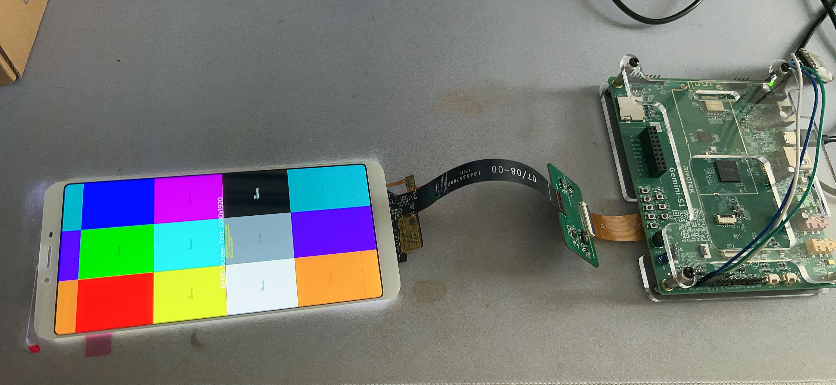
图1 6英寸2160×1080评估屏试验对照
在最终选定 BOE 1200×1920 之前，曾评估一块 6 英寸 2160×1080 MIPI 屏：打样了转接板、写好了面板驱动——屏能点亮、纯色色块显示正常，但一进入 LVGL UI 画面即扭曲畸变。排查数日后确认为 R528 显示链路不支持该分辨率（超出 SoC 显示上限），与驱动、时序无关。
教训：选屏应先在 SoC 规格上确认显示带宽/分辨率上限，再投入打样与驱动开发；否则即便点亮、纯色正常，GUI 层仍会因带宽/行缓冲不足而失败。
应用/交互端设计
- UI：LVGL 9.1 浅色 Dock 桌面，状态栏（时间/天气/WiFi/蓝牙）+ hero 时钟 + 天气卡 + 健康卡 + 宠物区 + 6 应用 Dock + 锁屏待机；子页统一 iPad 风格（状态卡/分组列表/开关），全量中文。
- 交互：触摸为主；语音为纯按钮 PTT（无唤醒词，规避 always-on 麦与 KWS 算力问题）；锁屏无操作自动进入、触摸唤醒。
- 无手机 App：所有配置（WiFi/蓝牙/城市/宠物名/闹钟）均在设备本地 Settings 完成，降低依赖、便于评委离线验证。
各子 App：从 UI 到实现
逐个说明每个子 App 的界面（UI）与落地实现（UI → 服务层 → 驱动）：
子 App | UI（页面/交互） | 实现（UI → 服务 → 驱动）
主屏 Home | 状态栏（时间/天气/WiFi/蓝牙）+ hero 时钟 + 天气卡 + 健康卡（喝水/久坐双圈）+ 宠物区 + 6 应用 Dock + 锁屏待机 | 共享构建器 deskmate_ui.c；create_status_bar_ex 供各子页复用；天气 dm_weather 后台 worker；健康卡 dm_health；锁屏 standby overlay
WiFi | iPad 风格：状态卡 / 主开关 / 已连接 / SSID 分组 / 其他网络 / 已保存 / 手动密码 | dm_net：扫描后台线程 + g_scan_busy 防重入 + g_conn_gen 代数防竞态 → RTL8733BS 驱动
蓝牙 | 状态卡 / 主开关 / Discoverable / MY DEVICES / OTHER DEVICES | dm_net 蓝牙接口 → BT Classic/ZBlue；H4 open 110 已定位、挂起未解
音乐 | 子页播放器（歌单 + 进度拖动）+ HOME/锁屏播放控件 | dm_sound / XPlayer：parser 源码编译、三路音频仲裁、进度与曲目记忆
文件 | 真文件管理器：双根 / 面包屑 / 目录树 / 多选 / 复制剪切粘贴（后台进度环）/ 删除确认 / 新建 / 重命名 | NuttX VFS；无 system()（mkdir(2) 逐级建、files_rmrf 递归删，防 shell 注入）+ 系统目录黑名单；后台复制线程 + 定时器轮询进度
电子书 | 书架（继续阅读横幅 / 进度徽章）+ 阅读覆盖层 + 翻页 + 进度拖动 + 护眼三档 | ui_books：流式分页（每屏只 fread，UTF-8 边界截断）+ TXT 解析 + 进度/护眼持久化
设置 | 分组列表：WiFi / 蓝牙 / 日期时间 / 闹钟 / 宠物 / 显示 / 存储 / 关于 | ui_settings + dm_health_cfg 持久化；存储走 statfs 真值；关于区显示版本/型号
日历 | 月视图 + 农历 + 二十四节气 + 纪念日增删 + 翻月 | ui_calendar：太阳黄经节气（107 真值点校验）、农历公有表换算
闹钟 | 列表 + 新增/编辑 + 贪睡 | dm_alarm 引擎：有序插入 + 音色继承
日期时间 | hero 大时钟 + 自动/手动对时 + 滚轮 | dm_weather 对时链路 + 上次同步落盘兜底
宠物子页 | 状态 / 成长 / 喂食 / 清档 / 命名 | dm_pet 门面 + pet_core（引擎）/ pet_view（视图）+ 精灵链路
AI 对话 | AI 子页（PTT 圆钮 + 4 点按快问）+ 点按延录 | dm_ai WebSocket + packages/ai_agent → 豆包 ASR/TTS
UART 调试 | FLOATING 工具栏 + 日志窗 + 5 档波特率 + 3 配色 + 暂停 / HEX 地址 / 丢包统计 | dm_uart_dbg 8KB 环形缓冲 + 接收线程 + 共享键盘 dm_kb_*；uartdbg_test 注入自测

每个子 App 开发路径一致：先在共享构建器上搭 UI（卡片/子页/字体策略）→ 接服务层（dm_*）→ 对接驱动（WiFi/触摸/音频/UART），再上板验证并迭代。
自定义 Skill
开发期沉淀 4 个（均随仓提交，skills/）：
Skill | 触发场景 | 核心能力
dts-to-vela-mipi | 从 Linux DTS 移植 MIPI 屏到 Vela | 自动提取 init 序列/时序/引脚映射并生成驱动
deskmate-ui | 1920×1200 浅色大屏 UI 设计 | LVGL 9.x Liquid Glass 卡片 + Dock 布局 + 字体策略
product-designer-ui | 产品设计辅助 | 用户需求分析 → 交互方案 → 实现路径
ai-devlog-system | 长周期项目 AI 会话记忆 | AGENTS.md + DevLog 节点索引双文件机制

运行时 Skill（/data/agent/skills/，本赛道必填项）：本项目将上述记忆体系进一步沉淀为 2 个运行时 Skill，定义为可投放至设备 /data/agent/skills/ 的 Markdown（skills/deskmate-agent/SKILL.md、skills/devlog/SKILL.md），设备上的 openvela ai_agent 启动时扫描该目录、提取标题与描述注入系统提示词，按语义匹配触发：
运行时 Skill | 定义 | 触发场景
deskmate-agent | 设备自我认知与陪伴/健康场景操作手册：设备事实表（R528/BOE 屏/LD2410B/音频能力）+ 陪伴与健康意图落地路径 + 断网降级规则 | 用户询问"你是什么/能做什么/几点/天气/我还坐着吗"，或表达陪伴/健康意图（喂宠物、提醒喝水、起来走走）
devlog | 开发日志节点索引与长周期记忆：三层记忆（AGENTS/devlog/子日志）读写规则、节点记法、超限归档 | 询问开发进度/P 号历史结论/某固化版本，或会话结束需要记录开发节点

落地方式：当前以 .md 形式随仓提供（评委可 push 到 /data/agent/skills/ 复核）；未改动 packages/ai_agent 内置 C 宏，保持公共仓不受影响。

3.5 系统测试与结果分析
测试环境
- 硬件：R528S3-Gemini-S1 + BOE 1200×1920 MIPI DSI + GT9271 触摸 + LD2410B 传感器 + 喇叭。
- 固件基线（送审冻结基线，与 README 一致）：固化 tag ok-20260911-21（vela.bin / nsh.fex md5 e342f7c5，17,654,592 字节；整包镜像 md5 08009ea7，50,469,888 字节；res.fex md5 82d2c99e）。
- 编译：SDK 自带 GCC 13.4.0（./build.sh <config>）；烧录：整包 NAND 镜像。
功能测试
测试项 | 预期结果 | 实际结果
开机进入桌面 | 状态栏+时钟+卡片+dock | ✅ 通过
WiFi 扫描/连接 | 列出 SSID 并连接成功 | ✅ 通过
蓝牙开关/扫描/配对 | 发现设备并配对 | ✅ 开关/扫描通过；配对受 H4 open 110 挂起限制（见 8-10）
宠物触摸/喂食/命名/成长 | 状态切换 + 持久化 | ✅ 通过
日历（农历/节气/纪念日） | 正确显示并可增删 | ✅ 通过
多闹钟 + 贪睡 | 有序触发、贪睡生效 | ✅ 通过
日期时间对时 | 联网对时；无 RTC 时恢复上次时间 | ✅ 通过
喝水提醒 | 定时 + 语音播报 | ✅ 通过
久坐提醒 | 在座检测 + 3 级递进 | ✅ 通过
AI 语音对话 | PTT → 流式回复 → 播报 | ✅ 通过（需填 key；无 key 时本地功能可用、AI 对话暂停并提示）
音乐播放 | MP3/WAV + 进度条 | ✅ 通过
电子书阅读 | TXT 浏览 + 翻页 | ✅ 通过
文件管理 | 目录浏览 + 文件操作 | ✅ 通过
锁屏/待机/唤醒 | 无操作锁屏、触摸唤醒 | ✅ 通过
断电重启 | 状态持久化恢复 | ✅ 通过

注：受限项（蓝牙配对受 H4 挂起限制、AI 需 key），其余 13 项上板通过。
性能测试
指标 | 实测值
开机到桌面可用 | ~8s（估计，待精确复测）
WiFi 扫描（全信道） | ~3s（估计）
AI 语音首字节延迟 | 体感 ~1s 级（含网络，待精确复测）
LVGL 全屏刷新 | ~33ms/帧（30fps 设计目标）
宠物动画帧率 | 精灵切帧约 2.8fps（360ms/帧，120ms 节拍 3 分频）
整机功耗 | 2.8W（实测，桌面常亮运行态）
固件大小（vela.bin） | 16.84 MiB（17,654,592 字节，实测）
整包镜像 | 48.13 MiB（50,469,888 字节，含 res.fex，实测）
工程代码量 | 687,129 行（业务逻辑 94,713 + 精灵数据 592,416，实测，与提交副本一致）
AI Coding Token | ≈4.21 亿（输入 3.94 亿 + 输出 0.26 亿，缓存命中 3.89 亿，实测汇总）
可靠性与稳定性测试
- 在座感知量化指标（LD2410B，海凌科原厂说明书 V1.0，随仓 docs/datasheets/）：24GHz FMCW 毫米波，最远 6m、距离分辨率 0.75m、探测角 ±60°、平均电流 82mA@5V；静止人体（坐卧/微动）可识别，能量值 0~100 与 8 距离门独立可配。
- 误报/漏报兜底（应用层）：目标能量低于灵敏度阈值判"无人"；2s 无帧过期机制防"离座误判仍在座"；1.5m 近距离门限过滤窗外/邻座干扰；雷达无帧时健康提醒静默（静默降级，不误播报）。
- 内存/越界：修复 lv_color_t 3B 误用致 16KB 越界、文件删除框 snprintf 越界、书籍进度越界、AI 127 帧长度截断等，两轮专项排查（P180/P216）崩溃挂死类清零。
- 异常恢复：WiFi 断连自动重连；AI WebSocket 断开自动清理、下次 PTT 重连；UART/LD2410B 线程 poll 成功必验 revents&POLLIN，对端 close 时 errno 残留致死 fd 忙等已修（全路径 EOF 置 ECONNRESET）。
- 打包防呆：pack 末尾自动跑三段断言，任一失败即中断——根治"res 分区烧录不完整导致 WiFi 固件校验 fail（0x27）"事故。
- 连续运行：72 小时长稳测试尚未完成，本次送审未纳入该数据。

3.6 AI-Native 开发说明
指标 | 数据
AI Coding 代码占比 | 代码由 AI 生成（业务代码约 9.5 万行由 AI 生成初版、约 59.2 万行精灵 C 数组由 AI 工具链脚本生成，合计约 68.7 万行）；人工负责需求定义、硬件设计、上板验证与验收。
使用的 AI 工具 | AtomCode（主力） + OpenCode + Claude Code。⚠️ AtomCode 不在大赛官方采集器支持列表内（官方仅支持 claude-code / opencode / codex / kiro / mimocode / cursor）。
使用的模型 | AtomCode 内按任务切换：DeepSeek-V4-Flash / MiMo-v2.5-Pro / GLM 等（大赛 MiMo 已用于开发）
MCP 工具使用情况 | 未使用 MCP（全程用文件/shell/git 等内置工具 + 自建 Skill 弥补领域知识）
Skills 使用与新增情况 | 使用：官方 openvela Skills（openvela-build / nuttx-driver-development / pcm-audio / memdump / kconfig-tweak 等，按需加载）；新增沉淀 4 个开发期 Skill（dts-to-vela-mipi / deskmate-ui / product-designer-ui / ai-devlog-system）+ 2 个运行时 Skill（deskmate-agent / devlog），均随仓提交
Token 使用总量 | ≈420,804,394（输入 394,331,973 + 输出 26,472,421；缓存命中 389,133,056）——由 AtomCode 会话 usage 字段实测汇总

过程数据
- AI 会话：149 个会话记录随仓 logs/（AtomCode 93 + OpenCode 47 + Claude Code 9，覆盖 2026-08-01 ~ 2026-09-11）。
- 固化里程碑：578 个 git tag（nuttx/apps/luncher_dm，每次编译打包通过打一个，约对应一次上板验证）。
- 开发日志：102 篇 devlog / P1–P217 节点索引（约 216 个有效节点），全程节点索引可溯（仓 docs/devlogs/）。
AI 对开发效率的提升
本节对照传统手工开发：本项目代码由 AI 生成，人工负责需求定义、硬件设计与焊接、上板验证与验收；若由一名有经验的嵌入式全栈工程师手工完成同等功能（无资料屏 BSP bring-up + 6 应用桌面 UI + 文件管理器/阅读器 + AI 语音 + 音频仲裁 + 健康/宠物系统 + 全链路调试），保守估计约 3~5 个月（工程经验估计，非实测），而本项目在有效约 3 周内完成。
- 分工模式：AI 生成 UI/业务初版、查 API、写构建与图像脚本；人工负责需求取舍、硬件设计与焊接、驱动对照 datasheet/寄存器手册核验、上板验证与回归。
- 交付与留痕：6 应用 + 宠物/日历/闹钟系统有效约 3 周完成（UI 子页 1~2 天/页）；每次编译打包自动打 tag、更新 devlog，578 次固化可回溯到版本。
- 调试与记忆：Data Abort / 越界 / 矩阵旋转 / 音频尾音等按"现象→多假设→最小验证"与 AI 联合定位；AGENTS+devlog 双文件让约 80 个会话上下文可回溯（已整理为 ai-devlog-system Skill）。
遇到的问题与解决
- AI 生成代码需人工 review（驱动对照 datasheet/寄存器手册核验）；144 帧精灵 ≈ 59 万行 C 数组超出单次生成能力，需分批生成 + 脚本；偶有 API 幻觉需查源码。
- 日志说明：前期使用 MiMo Coding 忘开官方插件记录 logs，结果 MiMo 额度用完就续不上了。所以转用主力开发工具 AtomCode，但 AtomCode 并不在大赛官方采集器支持列表内，为让评审看到完整 AI Coding 过程，用本仓脚本 skills/contest-log-collector/scripts/backfill_atomcode.py 把 AtomCode 原始会话（~/.atomcode/sessions/）归一化为官方事件 schema 后入仓，tool 字段标注为 atomcode。同期 OpenCode / Claude Code 属官方支持工具，由官方 export-session.py --backfill 导出（tool 标注 opencode / claude-code）。合计 149 会话（AtomCode 93 / OpenCode 47 / Claude Code 9），seq 单调、内容未经人工改写，可审计；官方校验器 validate-log.py 的 tool 枚举不含 atomcode，故 AtomCode 会话会报枚举错误——是官方枚举未覆盖该工具所致。详见 logs/README.md。

3.7 总结与展望
成果总结
- 完成旧平板屏的逆向移植，做出一套 LVGL 桌面界面：6 个 Dock 应用 + 6 个嵌套子页 + 电子宠物 + 日历/闹钟/对时 + 健康提醒 + AI 语音（含点按快问/城市天气）。
- 实际有效约 3 周 AI Coding 交付约 68.7 万行工程代码（业务逻辑约 9.5 万 + 精灵数据 59.2 万），578 次固化，沉淀 4 个开发期 Skill + 2 个运行时 Skill。
- 状态持久化可靠（断电重启恢复）；健康感知有量化兜底策略；打包防呆杜绝 res 烧录事故。
应用前景与商业价值
- 目标受众：办公桌久坐人群（25~45 岁）、智能家居爱好者、AI 硬件开发者。
- 商业模式与规模化：以利旧屏压低硬件成本，靠宠物/健康提醒等常驻内容形成使用黏性；订阅等增值形式尚未验证，利旧屏来源不稳定、转接板需自行打样，量产可行性待验证。
不足与未来工作：宠物单角色、健康提醒以时间规则为主、屏幕功耗偏高；后续分别扩展多角色、结合光感/温湿度自适应、探索低功耗面板或自动熄屏。

4、作品照片截图
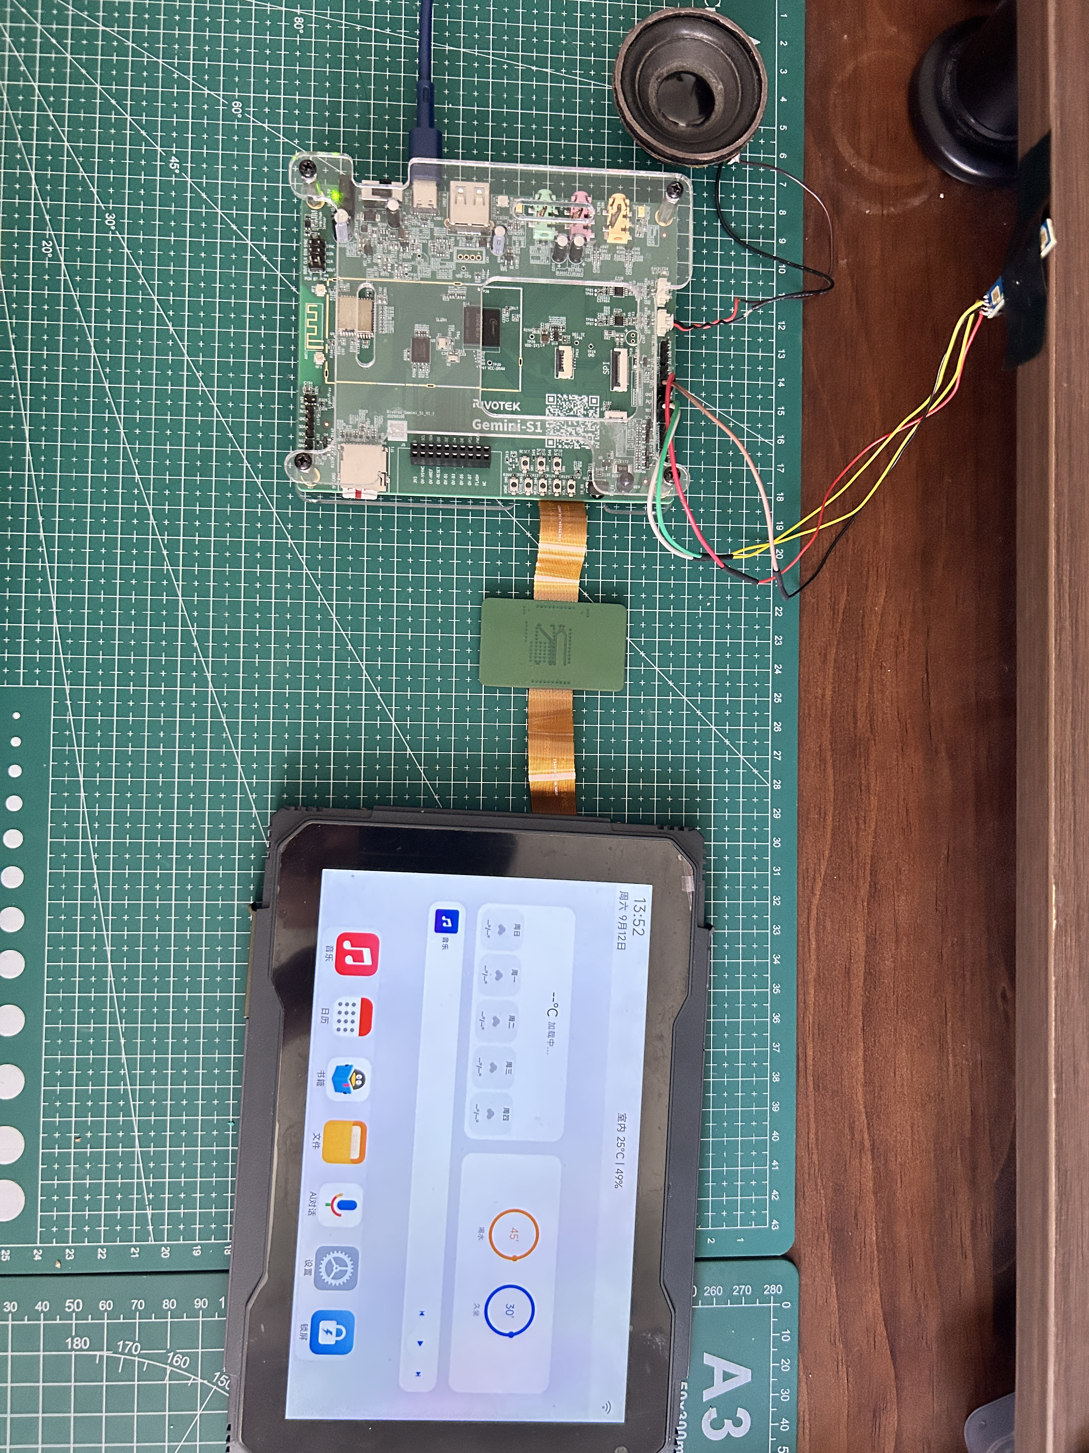
图2 实体硬件展示（一）
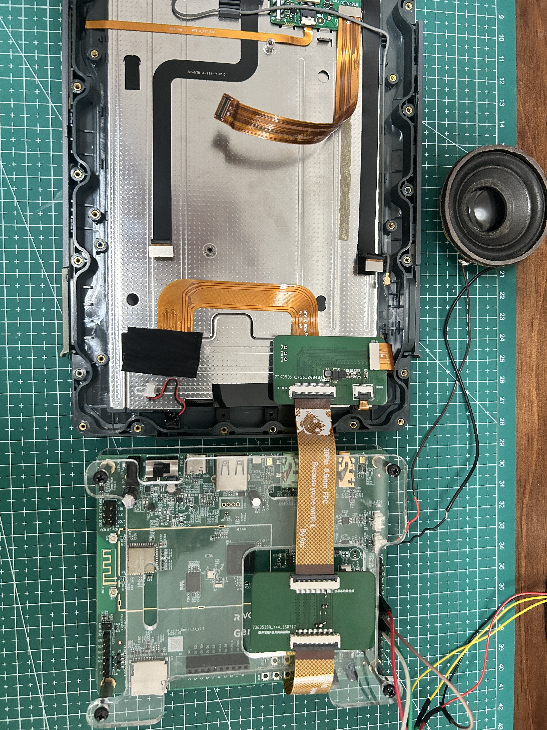
图3 实体硬件展示（二）
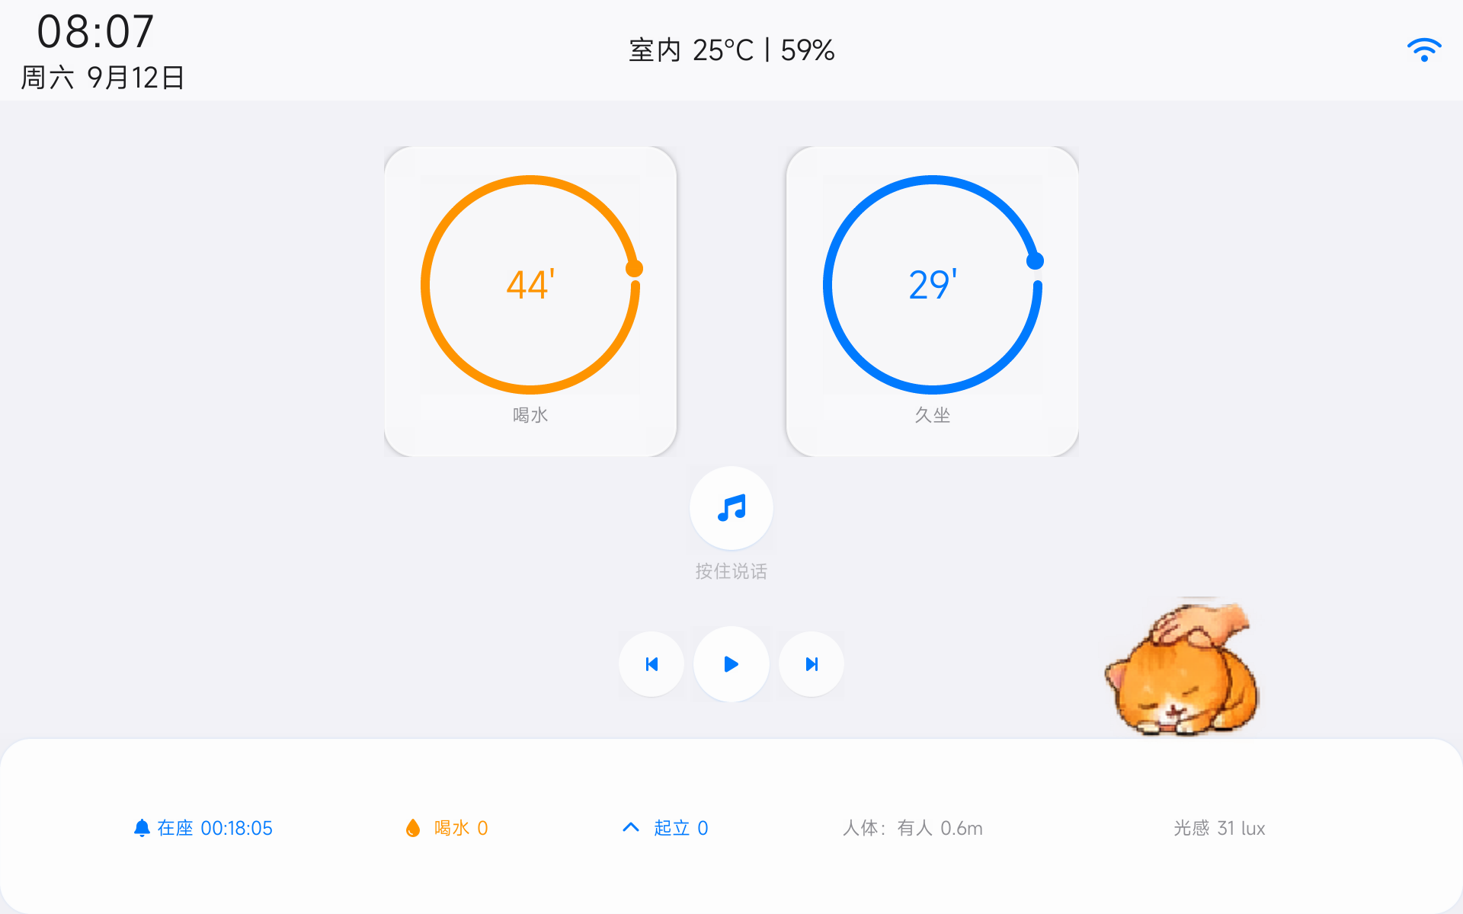
图4 锁屏待机界面
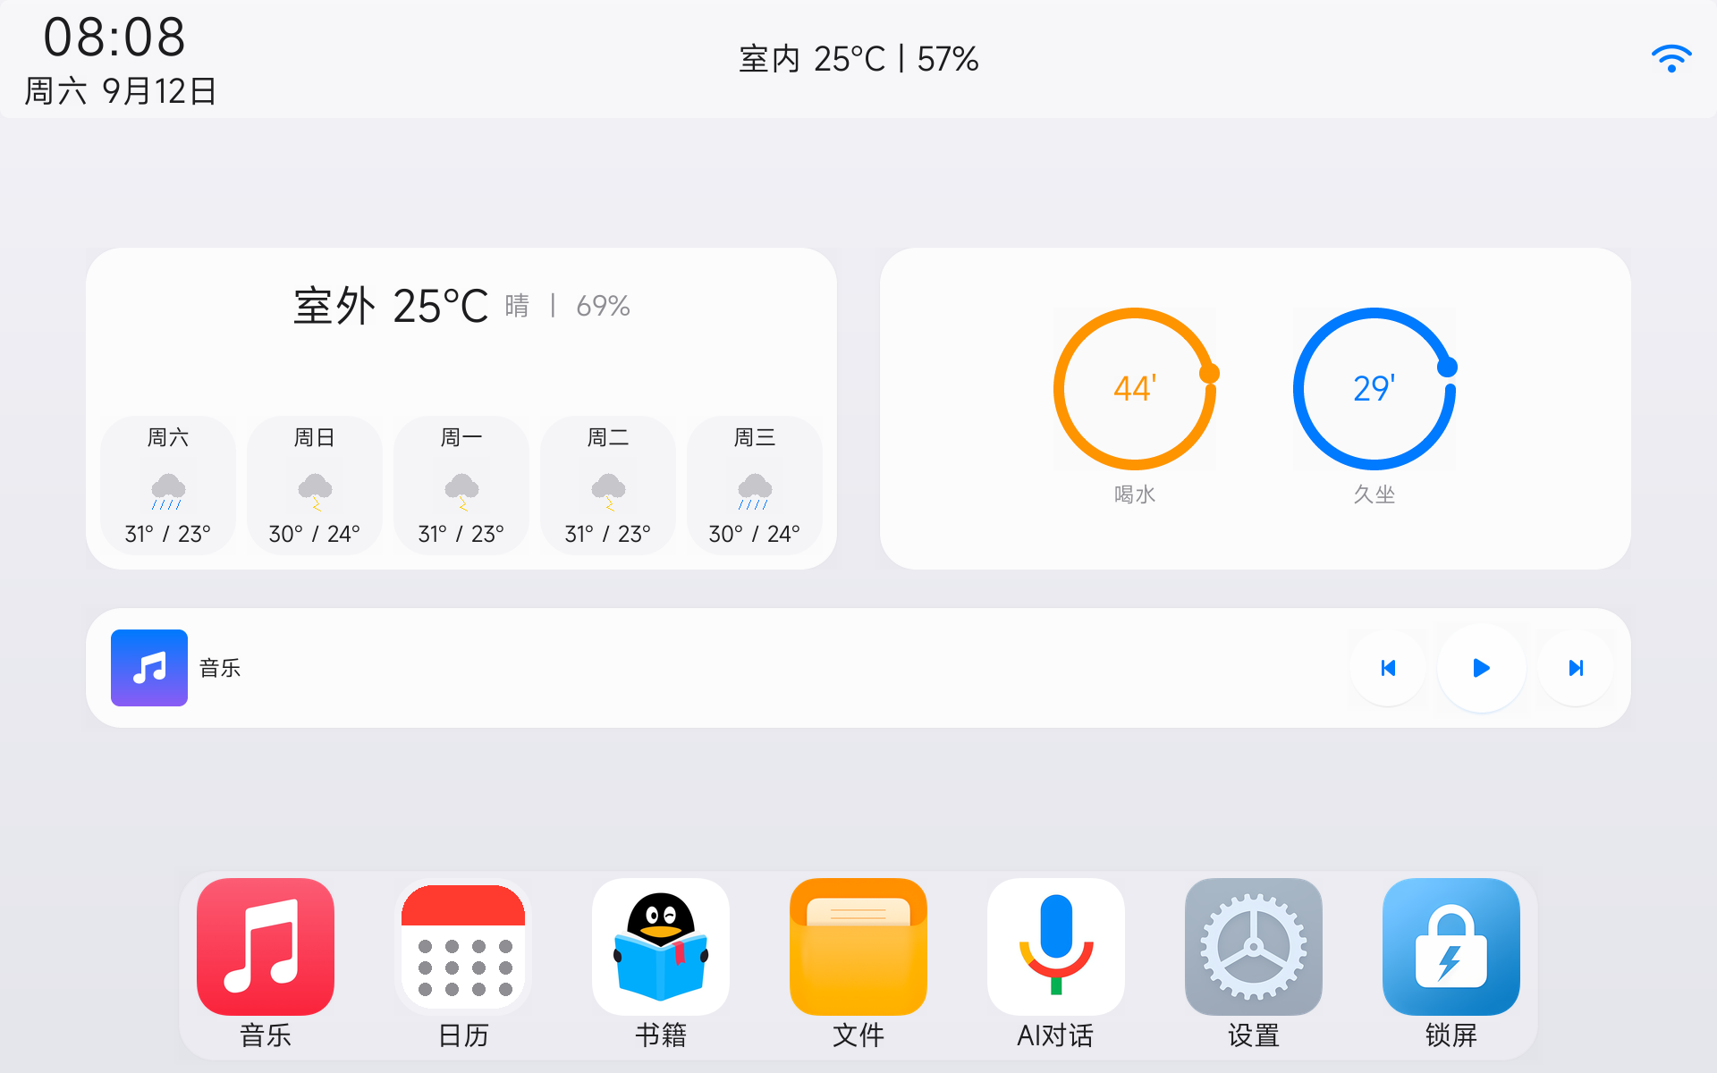
图5 Home页面（Dock）
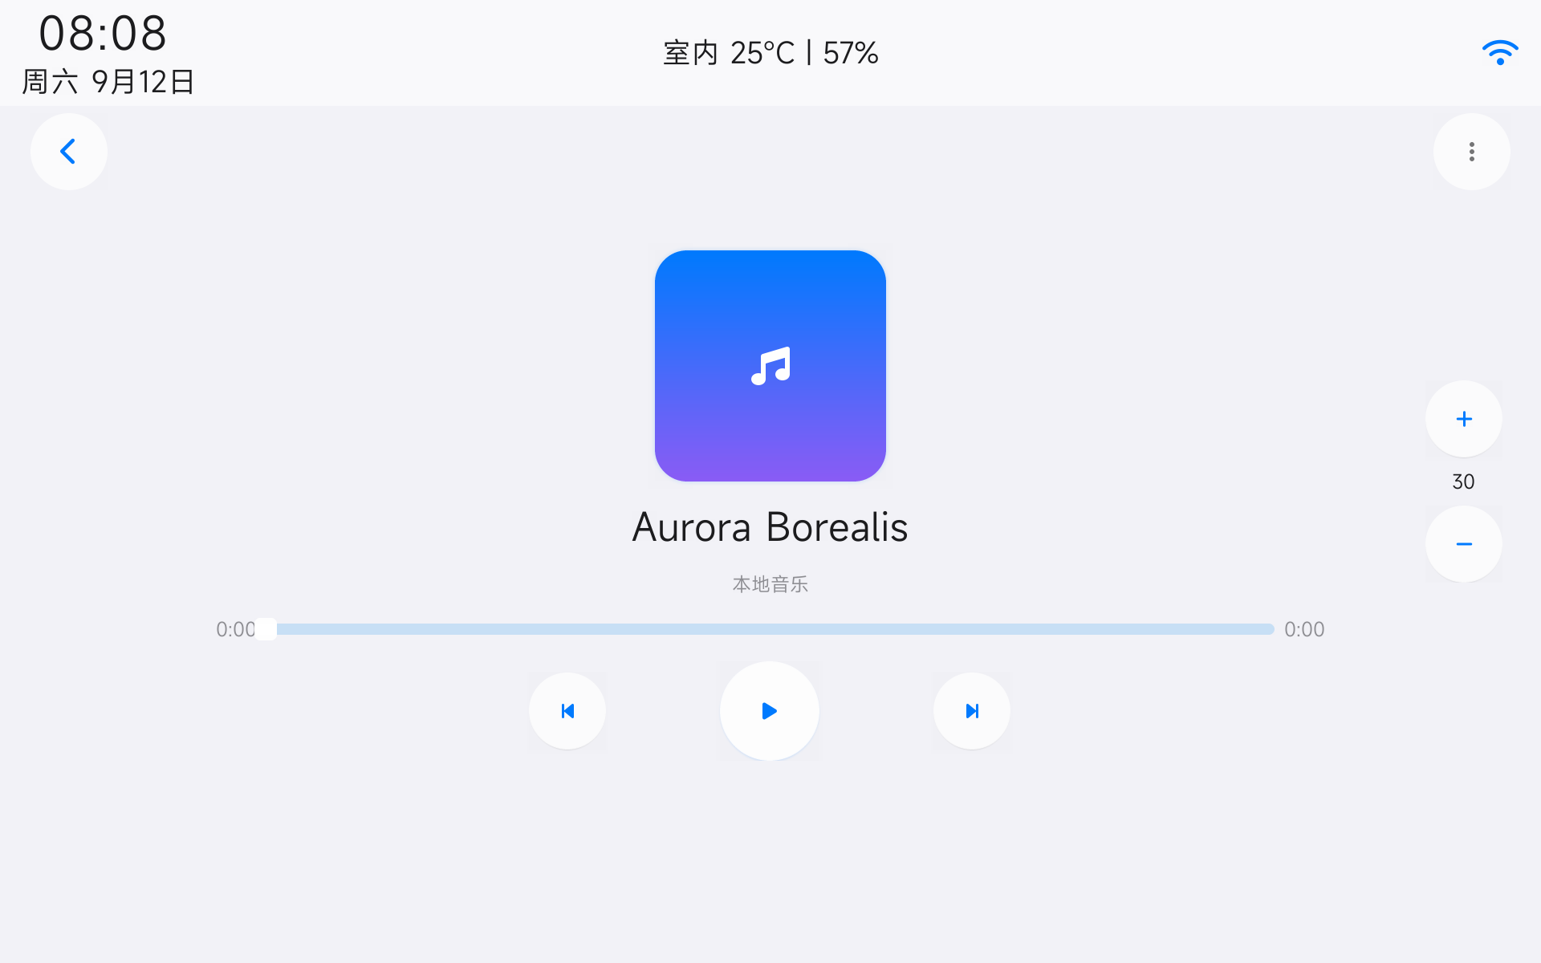
图6 音乐播放器
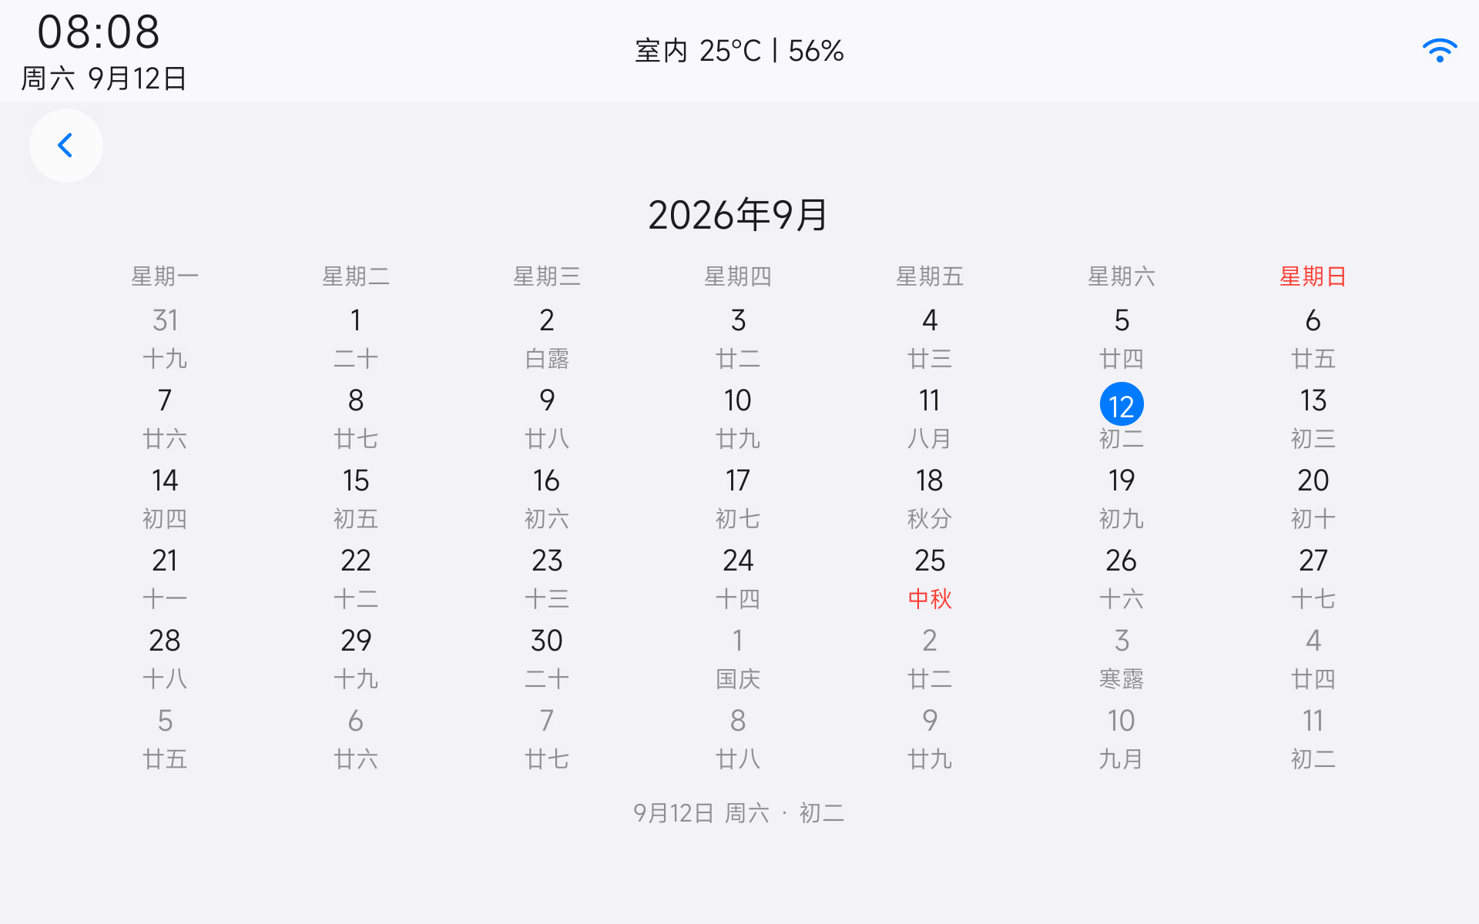
图7 日历

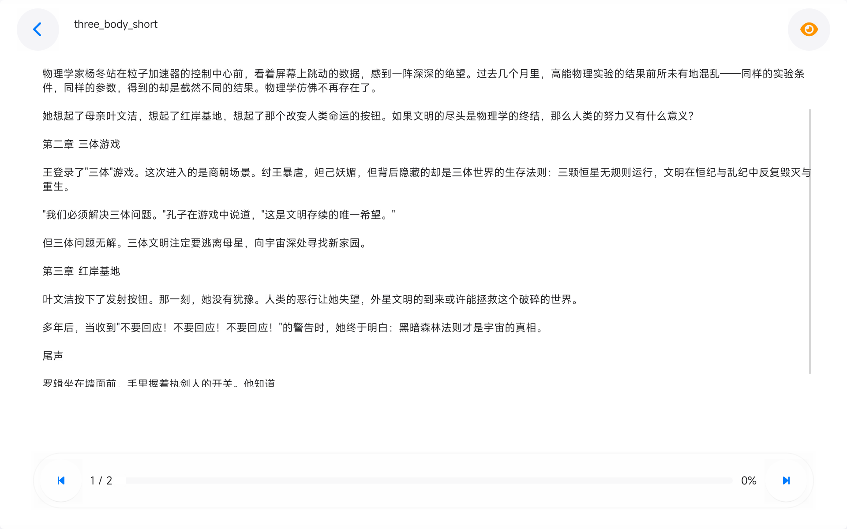
图8 电子书阅读器
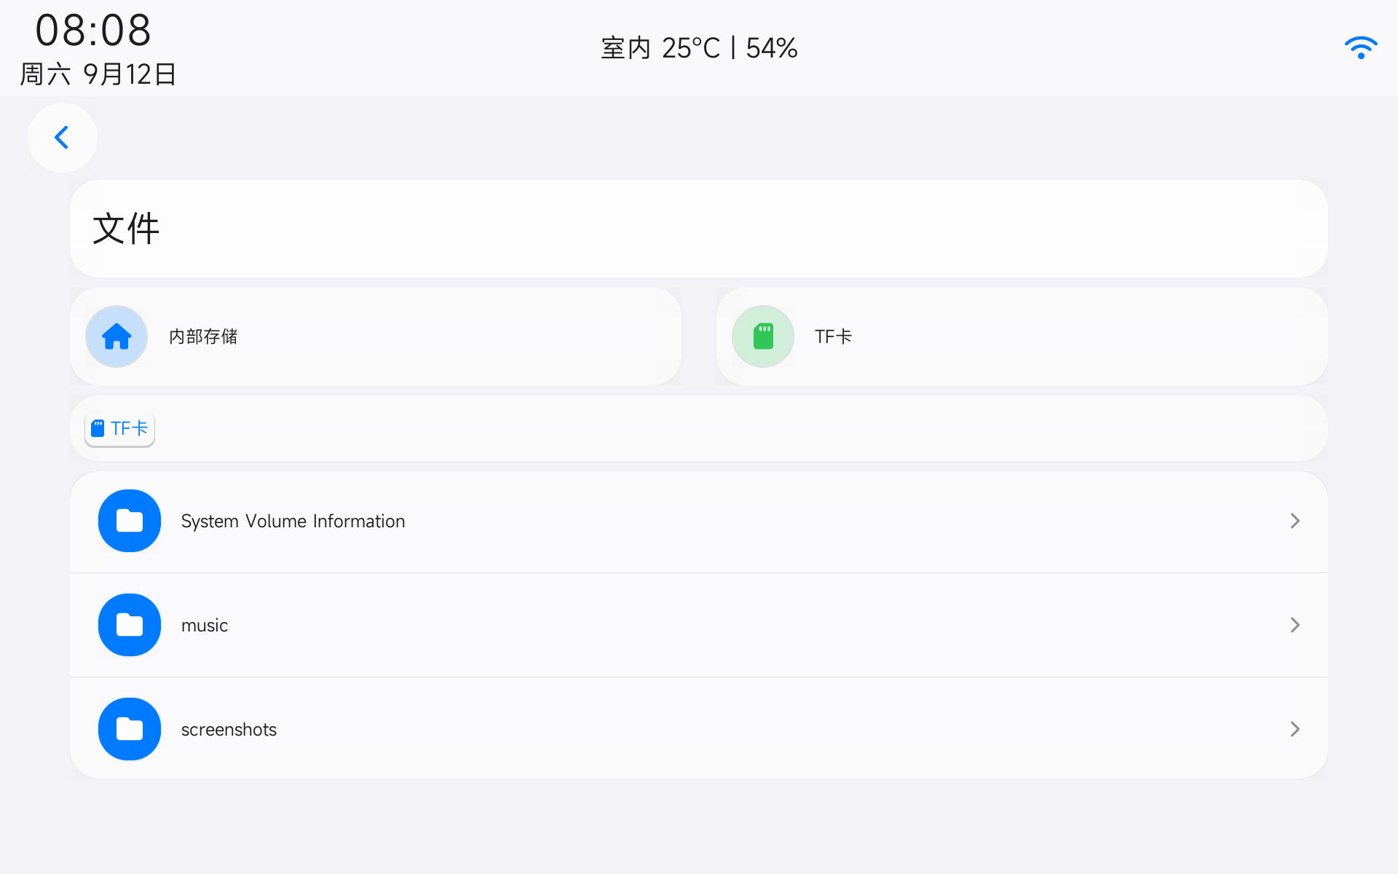
图9 文件浏览器

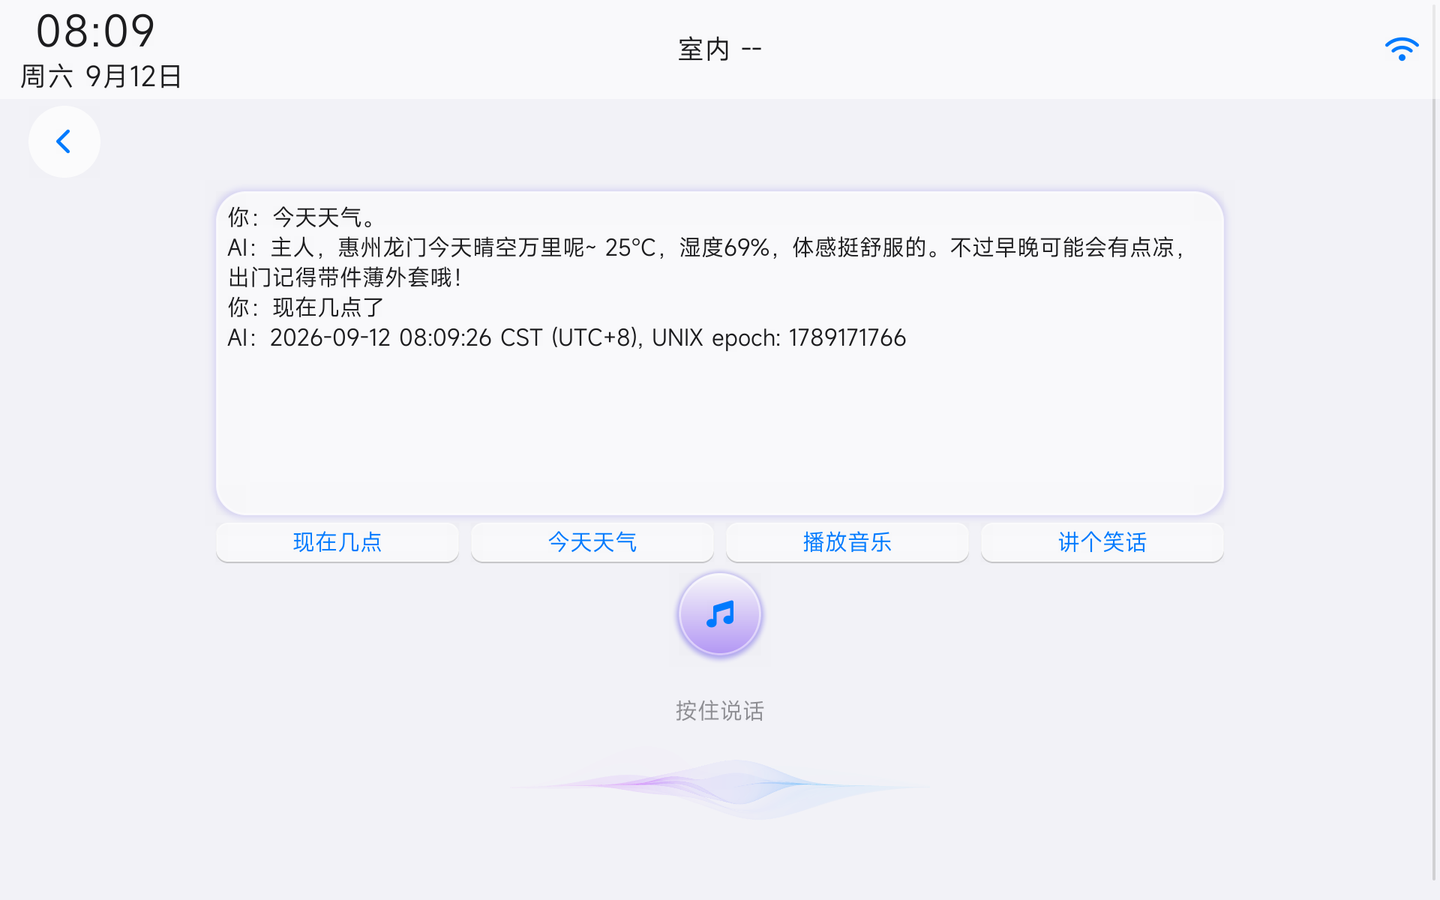
图10 AI语音对话
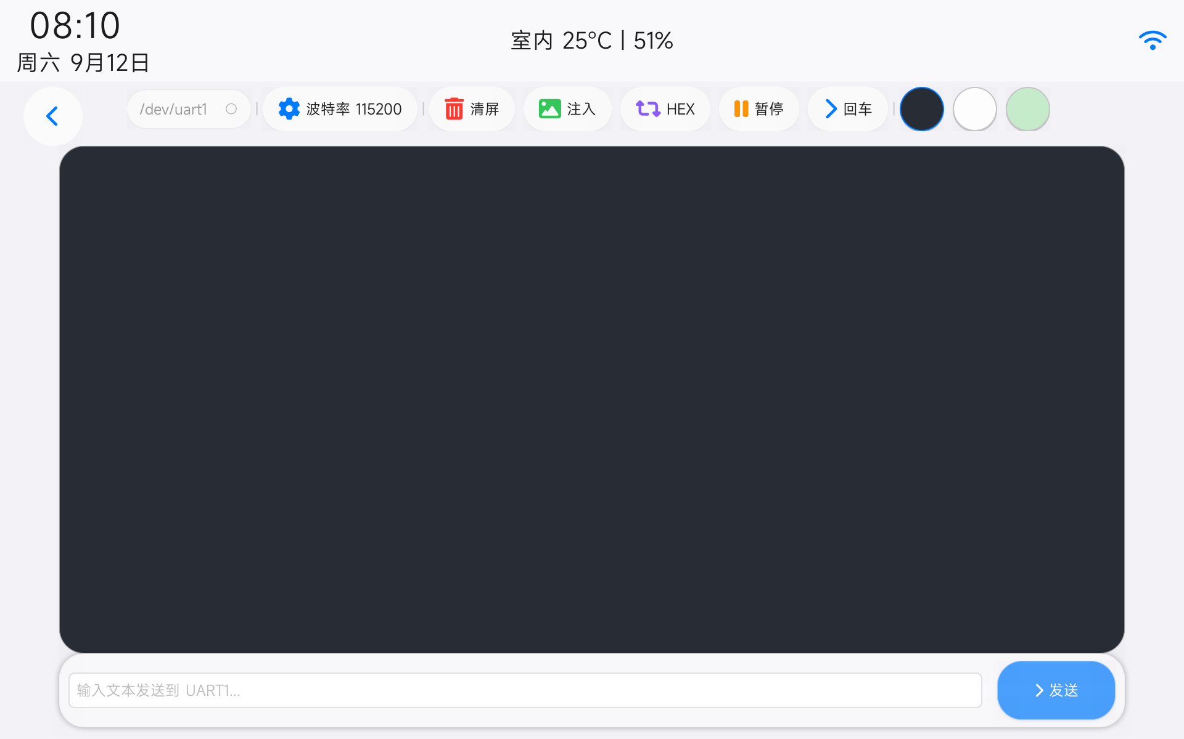
图11 UART调试工具（调试人体感应器的副产品，还挺有用）
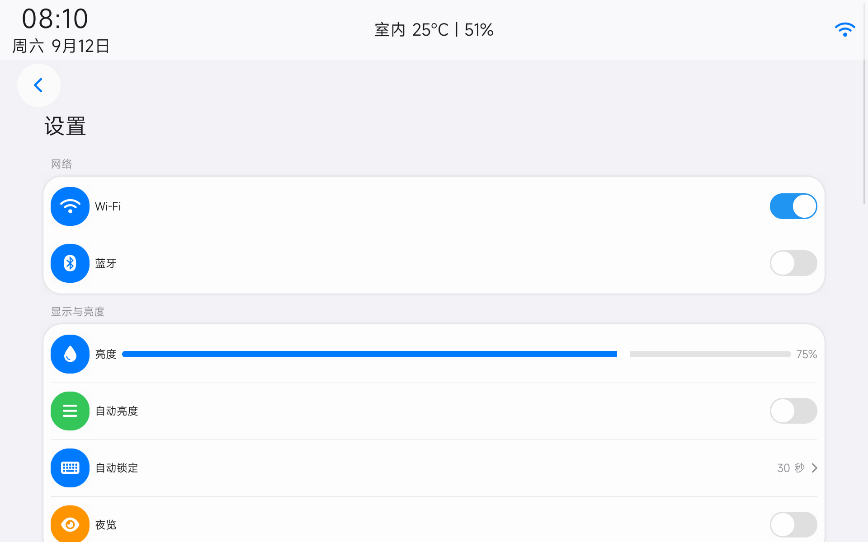
图12 设置页面（一）
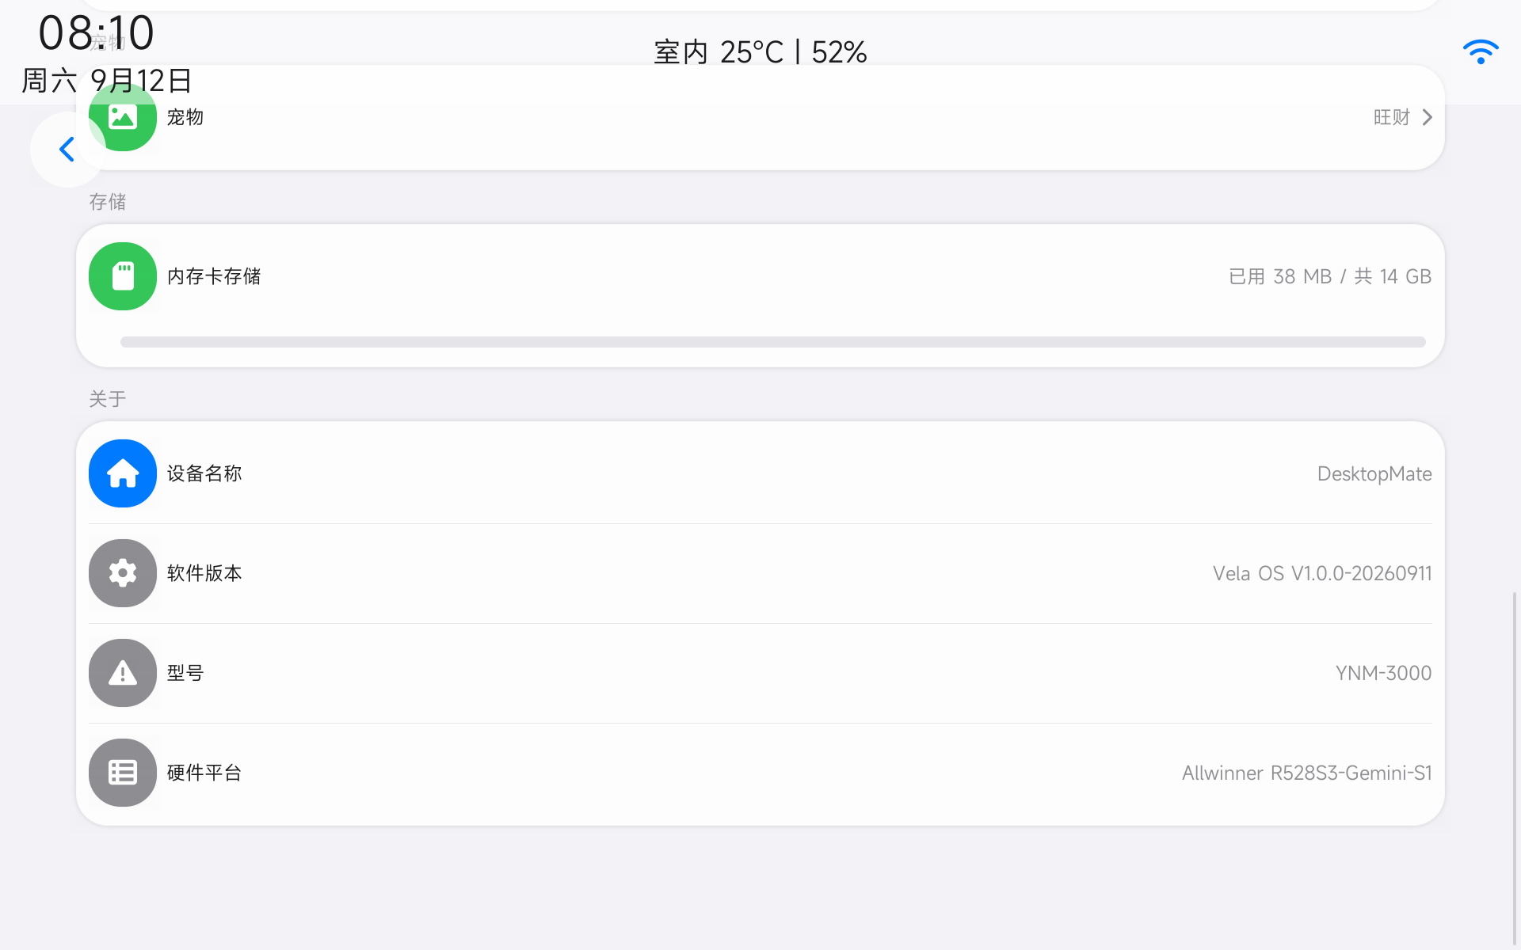
图13 设置页面（二）

5、注意事项
- AI Coding 日志已入仓 logs/（149 个会话，2026-08-01 ~ 2026-09-11）；AtomCode 来源已由脚本归一化并标注 tool。
- 作品原创，遵循 Apache 2.0；公共仓驱动改动已提 PR → open-vela/vendor_allwinnertech#20。
- openvela 系统能力落地：图形（LVGL）、AI（ai_agent + 语音对话）、多媒体（XPlayer/音频）。
- 语音交互为纯按钮 PTT，无唤醒词（已评估放弃 always-on 唤醒）。

附录 A：开发历程逐篇时间线（102 篇，2026-07-24 ~ 09-11）
文件名即日期；概要一句话，详情见仓 docs/devlogs/ 源文件；与 3.1 阶段概览互为「总-分」。
日志文件 | 内容概要
7-24part1devlog.md | 按 desktop-mate-ui 技能重构 LVGL 布局：Screen 分 Header/Content/Dock 三层，取消全部 set_pos 改 align/flex，新增共…
7-24part2devlog.md | GT9271 触摸适配：集成 BOE 屏、分辨率改 1200x1920、product_id 读 5 字节兼容 911/927、加 I2C 全寄存器诊断确认通信全通
7-25part1devlog.md | GT9271 I2C 六轮调试复盘：经频率/引脚/CCU/GIC 排查后推翻前论，确认 twi_start() 成功（START 已发出），真故障是 TWI 产生 START 却不产生…
7-25part2devlog.md | GT9271 调试"专家思维模型"文档：给出四层排查法（静态分析→寄存器取证→差异分析→假设验证）与不跳步、一次改一变量等纪律，附第 5/6 轮教训。
7-25part3devlog.md | R528/OpenVela SDK 能力手册：汇总 13 项调试能力（CCU 时钟/复位、MMIO 映射、GPIO pinmux、TWI STAT 状态码、GIC IRQ41、NSH …
7-25part4devlog.md | 给 Gemini 的 GT9271 靶向引导 Prompt：列出已排除假设、正确 GICD 地址、唯一未解问题（TWI 出 START 不出中断），按性价比给出三条方案。
7-25part5devlog.md | GT9271 I2C 接力 Prompt：完整交代硬件/调用链/已试修复/排除假设，附第 6 轮烧录纪录表与注意事项
7-25part6devlog.md | MiuMiu 施工日志：定位 GT9271 首次 I2C 读取必 NACK 属芯片行为，在 gt911_worker 加"失败→重置→重试"修复并验证 100% 恢复
7-25part7devlog.md | MiuMiu 施工逻辑：按 9 次烧录记录，第 2 次 ENG_RES 捕获 msgs_idx=32（0x20 SLA+NACK）定位到芯片层，第 3 次"重置+重试"修复
7-25part8devlog.md | MiuMiu 接力 Prompt：说明 GT9271 修复、LVGL 触摸 Demo、NXPlayer 开机播放的已完成项与验证清单，附开机流程、关键文件、已知问题与重编命令。
7-25part9devlog.md | MiuMiu 调试思考方式：提出三层定位法（区分驱动/芯片、用诊断捕捉瞬态、接受芯片行为），强调诊断选在 sem_wait 之后才能抓到 msgs_idx=32，记录"上拉非万能、IN…
7-25part10devlog.md | MiuMiu 开发日志总览：按第 1~9 次烧录汇总 TWI 模式诊断、ENG_RES 突破、重置+重试修复、上拉/延迟实验、诊断清理、LVGL Demo、nxplayer 播放
7-26part1devlog.md | LVGL Demo 触摸从完全无响应到坐标正常：7 个 Phase（设备路径、LCD 上电改写 pinmux、坐标 mask、burst 读偏移、maxpoint、circbuf 尺寸…
7-26part2devlog.md | geminifix：按钮点击失效根因是抬起时 touch_num==0 直接 goto 未发 TOUCH_UP 且缺 npoints/坐标
7-26part3devlog.md | velafix-0726 音频/触摸/稳定性：音量统一约 70%，Music Demo 设备路径改 /dev/audio/pcm0p、MP3 改 WAV
7-26part4devlog.md | velafix-0726 第二阶段：TF 卡 cd_mode 2→3（CARD_ALWAYS_PRESENT）修复挂载
7-26part5devlog.md | 7-26 施工逻辑：按 5 次烧录记录触摸修复路径（设备路径与自启、LCD 改写 pinmux 后恢复 PB2-PB5、坐标 mask 与 burst 读对齐、maxpoint/npo…
7-26part6devlog.md | 7-26 接力 Prompt：汇总 GT9271 通信与坐标解析 5 处修复（pinmux、mask、burst 读、maxpoint、npoints、缩放）、WiFi 日志静音与设备…
7-26part7devlog.md | 7-26 调试方法论：提出触摸四层定位模型（硬件 I2C/触摸驱动/NuttX 触摸子系统/LVGL），强调 circbuf 写入与读取的 SIZEOF_TOUCH_SAMPLE_S …
7-26part8devlog.md | VelaDevPower 思维框架 v1.0：从两篇调试文档提炼四层排查引擎、诊断优先清单与插入位置、最薄修复原则与"第一次能行陷阱"，汇成嵌入式底层调试手册。
7-27part1devlog.md | TF 卡挂载问题全记录：SMHC0 在 rom_HAL_SDC_PowerOn 卡死，寄存器 dump 显示 SDC0 时钟门控与总线复位从未使能且 hal_writel 写该寄存器不…
7-28devlog.md | BOE 1200x1920 屏移植：修 Make.defs 对 GEMINI_S1 无条件编译 T070 配置致 g_lcd0_config 符号冲突（分辨率锁 1024x600）
8-3devlog.md | 移植 BOE 屏（面板/mipi_config）与 GT9271 触摸驱动，明确 mipi_config 二选一互斥、修 r528_boot.c PWM 宏缺 CONFIG_ 前缀、抽…
8-4devlog.md | luncher 由 luncher_mini 改名独立注册并适配 1920x1200 横屏
8-4part2devlog.md | 把 Desktop Mate UI 从 lv_port_linux 的 main.c 搬入 luncher_dm（deskmate_ui.c 约 1877 行），修字体/尺寸溢出、板端…
8-4part3devlog.md | UI 视觉修整：状态栏/卡片/dock 按 8 英寸 1920x1200 标定
8-4part4devlog.md | 写 Python 解析混淆 APK 的 resources.arsc，提取 Flyme 图标包 4066 个 512x512 PNG
8-5devlog.md | 统一子 APP 设计语言并重写 Music 播放器、重设计 Settings
8-5part2devlog.md | 按用户决策把全 APP 圆角统一为 RAD_CARD=40px（13 处）并删冗余 RAD_* 宏，抽 subpage_big_title 给 Games/Books/Files/AI…
8-5part3devlog.md | 切 luncher_dm 开机启动，发现 rcS.nsh 为 prebuilt 增量编译不刷新需 distclean
8-5part4devlog.md | 修上板与模拟器差异：字号对齐、删 dark 主题
8-5part8devlog.md | 音乐播放器集成 XPlayer（mp3/flac/ogg/aac/wav）+真实进度+清单 UI
8-6part1devlog.md | XPlayer 收尾：启用 flac/pls parser 源码补齐三表缺口并打包固化
8-6part2devlog.md | 无声根治：dm_sound_write 误把 writei 帧数当字节返回致数据错位重写，adecoder 第二处硬编码 16bit 覆盖 24bit
8-6part3devlog.md | MP3 无声根治：aplay 仅验证过 48000 而 44100 链路实际无声，adecoder 把 44100 纳入重采样到 48000 走已验证路径
8-6part4devlog.md | 修切歌后无声：snd_pcm_open_substream 每次 open 强制 dapm_state=0 使 codec DAC 重新使能
8-6part5devlog.md | 排查卡顿根治：否决重采样移 render 线程
8-6part6devlog.md | 切歌无声获决定性证据：切歌后 aplay 再打开报 -16 EBUSY，定位 ksnd_pcm_open 的 ref_count!=0，证明声卡设备未真正释放
8-6part7devlog.md | 三版诊断固件逐层排除 codec dapm/PA/DMA/搬运，证数据确实进 DAC
8-7devlog.md | 清 [dm] 日志洪水修复第一首死机
8-7part2devlog.md | 面向外部 AI 的自包含排查报告：数字链路全面排除、aplay 播 WAV 有杂音证物理链路通，结论无声与歌曲强相关
8-7part3devlog.md | 切歌无声决战：三次方向修正（歌曲级→XPlayerReset→声卡第二次 open），destroy&recreate 仍无声，mono 混音排除反相，buffer8192 修 XRU…
8-8devlog.md | 切歌无声软件侧最终排查与硬件验证指导：汇总已铁证排除项，规划任务 A（寄存器 dump/RAMP 复位/强制上下电）、任务 B 万用表 AC 测 LINEOUT 二分、任务 C 诊断收…
8-8part1devlog.md | A2/A3 证伪且 A3 致 BOOT0 重启回滚
8-8part2devlog.md | 终极报告：bit30 为 R/W1C 硬件状态位写不进、模拟电源从未断电
8-8part3devlog.md | 音乐控件系列修复：HOME/锁屏点播放补扫歌单并恢复历史曲目、修背光极相反、补 reset_idle_timer、三 UI 按钮按压统一白符号、歌单改紧凑+80% 玻璃
8-8part4devlog.md | 修 WiFi SSID 列表空白（扫描未检查返回值致 g_scan_done 恒 0 卡"扫描中"）+Books 点不进（静态 hero 卡无点击事件、空书架无提示）
8-9devlog.md | 为 Books 加内置公版书与进度/护眼持久化、把 Files 从静态 mock 改为真文件管理器（双根/面包屑/多选/复制删除）
8-9part2devlog.md | 按 deskmate-ui 规范审核整改 Files/Books/Games：修面包屑点击、长按多选进即退、删除确认、UTF-8 首字符乱码、护眼三档配色、封面重设计，统一玻璃卡片与间…
8-10devlog.md | 回退被改坏的状态栏，补回子页/锁屏 overlay 的 FLOATING 修复，移植 iPad 风格 WiFi/蓝牙子页（flex 布局防重叠、扫描移后台线程加 g_scan_busy…
8-10part2devlog.md | 蓝牙 H4 open 110 全景：坐实 UART1 引脚改 PG6-9（mux2）、启用 CRTSCTS、复位 220→1000ms，sync_req 能发但芯片 3s 无 sync…
8-10part3devlog.md | 根治状态栏：子页用共享 create_status_bar_ex 并让 sbar 作 flex 首子元素钉顶、修 z-order、WiFi/蓝牙图标改开关语义
8-10part4devlog.md | 天气链路闭环：WiFi 重连脚本改纯 NSH 语法，天气改惠州、去 NTP ping 前置、fetch 移后台线程并加点击刷新与 debug
8-11part1devlog.md | NTP 换国内源、加 HTTP Date 头兜底对时（mktime→timegm 修 -8h）与 hero 时钟点击对时，对时链路闭环、WiFi 上板可用
8-11part2devlog.md | 集成官方 ai_agent 落地 AI 子页：修 JSON 注入/超时/回复截断/键盘，上板验证 HTTPS/TLS 与 LLM（deepseek-v4-flash-260425），自…
8-11part3devlog.md | MIC 录音链路修复：media 框架未编入改走 snd_vela_pcm，开 MIC1 通路，清 ANSI 颜色码与调试行，arecord 补 MIC 使能加大栈，rcS 改 ai_…
8-11part4devlog.md | 命令行实测 MIC 闭环：arecord 录放成功（-c 1 落盘 WAV 160000B 分毫不差、aplay 有声），确认 MICIN1+MBIAS→ADC1 链路与 MIC1 使…
8-12devlog.md | AI 语音链路大推进：UI 重构（去文本输入、Hero 改玻璃圆圈）、点按延录 4s、DNS IP 兜底、联网判断改 wlan0 IP、WS400 改 volc.bigasr、star…
8-14devlog.md | 打通双向流式 TTS：旧 V1 接口与账号资源不匹配，按官方 protocols_.py 重写为 seed-tts-2.0（X-Api-Key/事件帧/FinishSession），P…
8-15part1devlog.md | 语音全链路上板闭环 P73~P92：逐个修 TTS seq flags/WANT_READ 死循环、resp[1024] 截断、ASR batch 提前 break、VAD 参数、-1…
8-15part2devlog.md | 新会话交接入口：记录上一会话已闭环至 P92（代码 ok-20260815-31，AI 子页布局定稿），全链路均通、小智式交互与健康助理人设就绪
8-15part3devlog.md | 健康助理第①层落地：设计定稿后新增 dm_health（接近传感判定在座/离开、喝水久坐双圈双提醒、配置文件 dm_health.cfg），优化开机串行、ai_agent 日志降噪，定…
8-16part1devlog.md | 健康助理迭代：prox 距离分档校准、离开即暂停倒数、欢迎语每时段限播、合成 12 个本地提示音走 dm_tone_play
8-16part2devlog.md | 修健康提醒两 bug：喝水/久坐同 tick 弹窗互覆盖致倒计时冻结改为弹窗排队，音乐占声卡时提示音静默改为停音乐语音优先
8-17part1devlog.md | start_wifi.sh 提速：删 scan 后与多次 renew 的盲等 sleep，13s→约 5s
8-23part1devlog.md | 天气同步周期 4h 改 2h 并删 UI 时延 debug 标签（P114）
8-23part2devlog.md | review-4~review-9 审查修复：修中文数字解析越界读、诊断音乐起播独占声卡致 TTS 静默、表驱动重构、订阅/消费常驻修复锁屏命令失效、日志降噪、清死代码。
8-23part3devlog.md | review-10 建音频仲裁层（acquire/release/poll，停音乐→播 TTS→重播恢复）治抢声卡
8-23part4devlog.md | 补汉化蓝牙子页三段标题、luncher_dm.c 自绘窗口及 HOME 音乐"No track"（review-13）
8-23part5devlog.md | P117 用 LD2410B 毫米波雷达经 UART0 应用层直读替代 LTR553 做在座检测，dm_prox_get_cm 改读串口、dm_health 零改动
8-26part1devlog.md | P118 上板 LD2410B 零字节排障五连固化：设备名改 /dev/uart0、加配置命令帧、补状态/字节计数日志
8-27part1devlog.md | 新增 Settings UART 调试工具子 APP（环形缓冲/5 档波特率/3 配色/不锁屏）
8-27part2devlog.md | uartdbg_test not found 根因是缺 Make.defs 未被收录，补后须 distclean
8-27part3devlog.md | P120/121 实证 apb1 锁死 24M、dl=1 为过采样极限，移除 1500000 回归 115200
8-27part4devlog.md | P125 锁屏显示 LD2410B 探测距离（有人 x.xm）
8-28part1devlog.md | P126 排障锁屏人体距离：%.1f 因 LV_USE_FLOAT 未开输出空改 %d.%d、%s 打印致死机、flex 缓存初始宽 52px 截断改显式宽 210
8-31part1devlog.md | P129~P135 上板验证多数通过
9-1part1devlog.md | 修 AI 语音尾音：根因 PA 关断排在静音前，驱动调序为静音→5ms→关 PA→关 DAC
9-4part1devlog.md | 补文件复制后台进度条
9-4part2devlog.md | 亮度显示问题交接文档：梳理 P153~P158 排障史，确认数据链路全通、寄存器配置正确、有效位为 bit7，唯一未决点=LTR553 CH0 原始值恒 0，给出抓日志的三分支诊断流程…
9-4part3devlog.md | P159~P163 光感/暗光弹窗全链路闭环：驱动 lux 补积分时间×增益校正+ratio≥0.85 极暗估算
9-5part1devlog.md | P164~P169 UART 调试工具：键盘不弹根因 FLOATING，改 BOTTOM_MID
9-5part2devlog.md | P170~P172：审查发现 WiFi 两处键盘未用 dm_kb_*、destroy 存在悬挂指针，加 is_valid 检查并迁移
9-5part3devlog.md | P173~P174 V0.0.7 上板验证：多数通过，P141 尾音仍在，根因 dm_sound_destroy 无 fade-out/drain，补 30ms 静音+drain 修复
9-5part4devlog.md | P175 Voice Director 听感修复：时段问候未引用、10min 冷却一刀切、候选含未合成空票，改为并入时段问候+back_cooldown_s=180+剔空票+hour<…
9-5part5devlog.md | P180 全量 BUG 修复：两轮审查筛 14 项并修复——高危 strcpy 栈溢出/缺 \0/system 命令注入改递归删除
9-6part2devlog.md | P182~P187 电子宠物：口口/全透明/挤压根因纯拉丁字体、像素全 0、缺 FLOATING
9-7part1devlog.md | P188 模拟器移植：把板端 UI 源码复制到 /data/lv_port_linux 并为 7 个服务建 stub，更新 CMake、修编译错误
9-7part2devlog.md | P189/P190 胖橘 96 帧：cat.png 切 96 张转 300×300 ARGB 规避 G2D 缩放 bug、扩至 8 帧
9-08part1devlog.md | P197 宠物精灵收尾：重写 cut_sprite.py 自动 gutter 检测（12 行×8 列）消除切帧错位，删 PET_STATE_SLEEPY 统一 11 态、镜像翻转为负 …
9-08part2devlog.md | P198 修复开机概率卡 LOGO：定位 NuttX DSI 驱动 dsi_gen_wr() 无超时 spin，参照 dsi_dcs_wr() 加 50 次 delay+超时清 ins…
9-08part3devlog.md | 一次性修三问题：启动慢因 env.cfg 无长度参数整读 50MB 分区（两处加 2000000）
9-09part1devlog.md | 用 cat12.png 重切 128×128 精灵（144 张）并补到 16 帧，改 PET_FRAMES_PER_STATE=16、修 g_tick/2 动画周期
9-09part2devlog.md | P201~P205 宠物极简重构：直连 cat_sprites 原生 12 帧并清构建污染，pet 拆成 core/view 三层门面（public API 零改），修命名 overl…
9-09part3devlog.md | P206 交作业启动：清理 SDK 1.9G+冗余素材、新建 deskmate 提交配置、clone 专属仓 contest2026_070_arc 并设计 linkfile 映射
9-10part1devlog.md | P207 全应用审计修复包：快问改 4 点按、城市天气 A 方案、蓝牙/WiFi/音乐/UART/文件多 bug 修复、音量亮度落盘、去 Games 与报告/README 去虚
9-10part2devlog.md | P208 验证收绿 11 项后新增日历与闹钟：ui_calendar 月视图+农历公有表+节日
9-10part3devlog.md | P209：用户质疑 WiFi 配置没打进包，二进制抠出 usrdata.fex 内 wifi-home 配置自证包无问题，确认 lunch 2 与 vela.bin==nsh.fex
9-10part4devlog.md | P210 闹钟与日历返工：修 snooze 铃声栈变量未初始化、同分钟多闹钟只响首个、重复声明三真 bug
9-10part5devlog.md | P211 新建日期与时间独立子页（ui_datetime.c）：iOS 同款 hero 大时钟+自动/手动两区，总闸 dm_time_auto_enabled 真开关、上次同步记录，滚…
9-11part1devlog.md | P212~P216：911 bootlog WiFi 失败实为 res 分区未完整烧录（重打整包）
9-11part2devlog.md | P217 发布 V1.0.0：版本改 V1.0.0-20260911、型号 YNM-3000、删除假天气兜底

